Indagine ambientale sullo stato di fatto di un’area interessata dal progetto di nuova edificazione presso l’ex Colonia Marina delle Canossiane.
Dicembre 2011.

In data 28/11/2011 è stato effettuato un sopralluogo nell’area delle ex Canossiane a Ca’ Roman, al fine di rilevarne le presenze floristiche e l’assetto vegetazionale. L’indagine ha interessato un appezzamento di terreno, un tempo coltivato ad orto, interno al complesso e compreso tra la parte attualmente edificata e il canale di guardia dell’adiacente Forte Barbarigo.
L’area oggetto dell’indagine si presenta con una morfologia pianeggiante ed una copertura continua di vegetazione erbacea. Si distinguono tre diverse tipologie vegetazionali, con transizioni piuttosto nette, da porsi in relazione con le diverse quote del terreno. Nella parte più elevata è presente una prateria monospecifica di Elytrigia repens; a quote intermedie si insedia un fragmiteto con caratteristiche più o meno alofile; nelle depressioni maggiori, dove si manifesta un affioramento della falda, si rinvengono cenosi schiettamente alofile, costituite da popolamenti monospecifici di Salicornia emerici, accompagnata talora da Sarcocornia fruticosa e Phragmites australis.
L’attuale assetto vegetazionale e le composizioni floristiche risultano perfettamente coerenti con la composizione dei terreni e con il precedente uso orticolo dell’area. Del resto sono chiaramente visibili dalle foto aeree i fossi di drenaggio e l’impianto geometrico del vecchio orto. Anche in altre aree del litorale veneziano è possibile osservare una simile evoluzione dei popolamenti vegetali dopo l’abbandono delle coltivazioni (v. ad es. Area Valmarana agli Alberoni, e molte altre aree del litorale veneziano). I terreni progressivamente si costipano e le quote si abbassano tendendo alla quota del comune marino, che recentemente ha subito anche un incremento per effetto dell’innalzamento del valore medio delle alte maree, causato da un aumento del medio mare di circa 15 cm negli ultimi 2/3 anni.
Le dinamiche suddette hanno comportato una progressiva variazione della struttura della vegetazione che ha ricolonizzato l’area dopo l’abbandono delle colture.
Da un’analisi delle ortofoto del 2004 (Fig. 1) si può notare che su una parte del sito era presente un bosco di latifoglie, che si può supporre costituito principalmente da Ulmus sp.. La parte non boscata appare ricoperta di vegetazione erbacea con presenza di essenze arbustive o arboree nei primi stadi di sviluppo, ad esclusione delle canalette di drenaggio, dove si nota la presenza di acqua e assenza di vegetazione. Il nucleo originario del bosco, chiaramente di impianto, è ancora presente presso l’ingresso del complesso con individui tra loro equidistanti, coevi ed allineati. Dopo l’abbandono della struttura, il bosco si era probabilmente esteso per emissione di polloni radicali e per l’inserimento spontaneo di altre essenze, principalmente pioppo bianco. L’osservazione della sequenza di ortofoto dal 2000 al 2008 non mostra sostanziali modificazioni di questo stato di fatto.
La presenza del bosco è confermata anche dalla Carta Regionale dei Tipi Forestali (2006), dove parte dell’area in questione viene classificata come bosco appartenente alla categoria “formazioni costiere”, tipo “bosco costiero dei suoli idrici”, con copertura 70/100 % (Fig. 2).

Rilievi floristici.

Per un puntuale inquadramento della vegetazione, e per creare una base di dati di partenza per poter eseguire un monitoraggio dell’evoluzione della composizione floristica dei popolamenti presenti, si sono effettuati dei rilievi per la caratterizzazione di ciascuna delle tipologie osservate. I punti su cui sono stati effettuati i rilievi sono rappresentati in Fig. 3 e i risultati sono riassunti in Tab 1.
Si distinguono tre tipologie vegetazionali. Lungo la fascia nord dell’appezzamento è presente un popolamento monofitico di Elithrygia repens, specie comune nelle aree retrodunali sabbiose del litorale, che spesso si insedia come specie pioniera. La fascia sud è occupata da una popolazione a Phragmites australis, con individui di altezza degradante verso il canale del forte. Dove la taglia è maggiore presenta un corteggio di specie igrofile caratteristiche di suoli umidi a bassa saliità, quali Lycopus europaeus e Bolboschoenus maritimus, dove è più basso, generalmente in corrispondenza di depressioni del terreno più accentuate, si trova associato con Salicornia emerici. La progressiva riduzione di altezza in direzione del canale del forte potrebbe essere legata ad un gradiente di salinità nella falda. Lungo le canalette di drenaggio e nelle bassure presenti tra il canneto, dove la falda affiora, si insedia invece una popolazione a Salicornia emerici, specie decisamente alofila. Questo popolamento si rinviene sia in forma pura, che in associazione con Sarcocornia fruticosa o con Phragmites australis.
Dall’analisi della distribuzione della vegetazione si può quindi ipotizzare un gradiente alino con un aumento della salinità da nord a sud, con un massimo quindi in prossimità del canale del forte, da cui potrebbero provenire gli apporti di acque marine che consentono l’insediamento del salicornieto.

L’aspetto più rilevante della vegetazione è costituito dai popolamenti monospecifici della specie annua Salicornia emerici, che individuano l’habitat di interesse comunitario 1310 (Vegetazione annua pioniera a Salicornia e altre specie delle zone fangose e sabbiose). Tale habitat si presenta a tratti anche in mosaico di compenetrazione con il fragmiteto alofilo, occupando attualmente circa 1/3 della superficie considerata. Con un ulteriore abbassamento delle quote. anche di pochi centimetri, il salicornieto potrebbe espandersi ulteriormente e si potrebbero insediare anche altre cenosi alofile in relazione catenale con quelle rilevate. La presenza di Sarcocornia fruticosa, specie perenne, che caratterizza l’habitat di interesse comunitario 1420: Praterie e fruticeti alofili mediterranei e termo-atlantici (Sarcocornietea fruticosi), potrebbe essere rappresentativa di questa ulteriore evoluzione. Queste due comunità di alofite sono ben rappresentate nell’ambito lagunare, ma nelle isole del Lido e Pellestrina, dove dovevano essere maggiormente diffuse in passato, sono attualmente relegate a pochissimi lembi.

Si rileva che in data 28 giugno c.a. è stato effettuato un sopralluogo in loco anche da parte di personale del Servizio Ambientale del Comune di Venezia, come si evince dal parere del 01/08/2011 della Direzione Sviluppo del Territorio ed Edilizia che ne riporta le risultanze. Vi si rilevano degli errori nel riconoscimento delle specie presenti, ma sostanzialmente coincidono le tipologie vegetazionali individuate e le ipotesi di intrusione di acque marine nell’area che avrebbero portato all’affermazione di flora alofila e alla perdita di vegetazione arborea.

Osservazioni conclusive.

Confrontando la situazione attuale con quella della serie di ortofoto 2000/2008 si nota chiaramente una minore presenza arborea sull’area in questione, come si può notare anche dal confronto tra la Carta Regionale dei Tipi Forestali (Fig. 2) e la foto aerea più recente disponibile (Fig. 3). Attualmente è ancora presente a margine del lato nord prossimo agli edifici un’area boscata di impianto, con filari di Ulmus sp., con presenza di ricrescita naturale. Il bosco in passato occupava almeno 1/3 dell’appezzamento indagato e sembra essere regredito per effetto di una elevata moria di individui dovuta probabilmente all’incremento della salinità del sistema freatico locale in prossimità del canale del forte. Si è quindi in presenza di un ambiente dinamico, con una trasformazione in atto delle comunità vegetali verso tipologie più alofile, con contemporaneo annullamento della componente arbustiva ed arborea.
Vi è da rilevare che l’evoluzione procede con l’affermazione di comunità di maggior pregio, tra cui un habitat di interesse comunitario, il salicornieto annuo, e specie caratteristiche di habitat in contatto catenale con esso, che potrebbero successivamente costituire nuovi habitat qualora il processo di subsidenza del suolo dovesse continuare.
Questo stato di fatto potrebbe aprire nuove prospettive nella valorizzazione del sito in questione, anche in funzione della sua contiguità con il SIC. Del resto l’area risulta già tutelata per le sue valenze ambientali dagli strumenti urbanistici finora vigenti, e si offre un’opportunità unica per creare una fascia di raccordo mare – laguna senza interposizione di elementi antropici, condizione ormai difficile da realizzare in altri siti del litorale veneziano.

Nat. Fabio Cavolo
Tab. 1 – Rilievi floristici.

Stazione | Ca' Roman
Data | 28/11/2011
N. Rilievo | FC1 | FC2 | FC3 | FC4 | FC5
Posizione (Gauss-Boaga, est, Roma 40 | 2307259 5013137 | 2307257 5013153 | 2307332 5013104 | 2307295 5013135 | 2307319 5013123
Tipo di vegetazione | 1 | 2 | 2/3 | 3 | 3
Sup. mq | 2 | 1 | 1 | 1 | 1
Copertura Strato A | - | - | - | - | -
Copertura Strato B | - | - | - | - | -
Copertura Strato C | 100 | 100 | 80 | 80 | 90
H Strato A | - | - | - | - | -
H Strato B | - | - | - | - | -
H Strato C | 180 | 40 | 30 | 30 | 30
Copertura totale | 100 | 100 | 80 | 80 | 90
N. specie | 6 | 3 | 2 | 1 | 3
Phragmites australis | 4 | + | 1
Aster squamatus | +
Lycopus europaeus | +
Sonchus sp. | +
Atriplex prostrata | 1
Elytrigia repens | 1 | 5
Cirsium sp. |  | +
Salicornia emerici |  |  | 4 | 4 | 2
Juncus cfr. littoralis |  |  |  |  | +
Sarcocornia fruticosa |  |  |  |  | 2

Fig. 1 - Ortofoto del 2004.

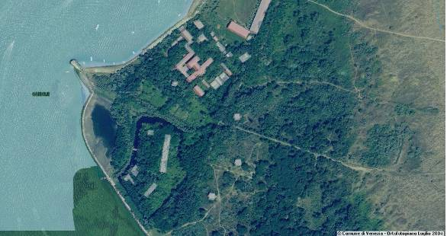

Fig. 2 - Carta Forestale Regionale (le aree retinate corrispondono a formazioni boschive).

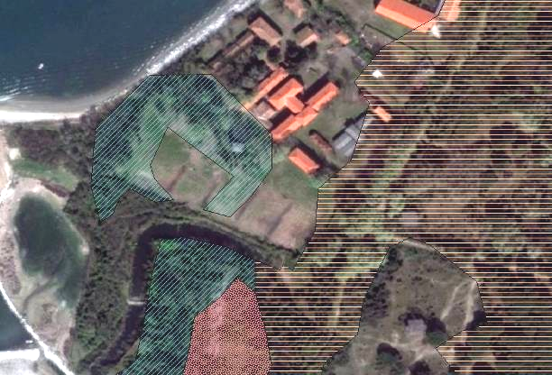

Fig. 3 – Rilievi floristici.

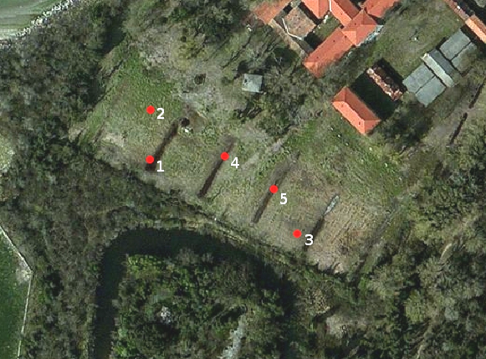

Rilievo 1.

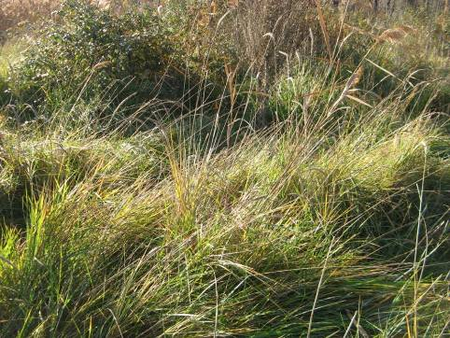

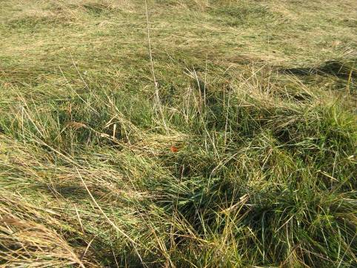

Rilievo 2.

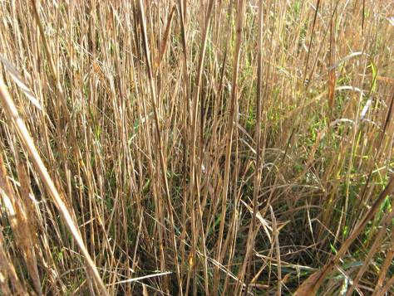

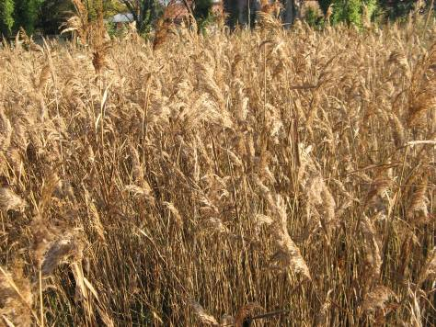

Rilievo 3.

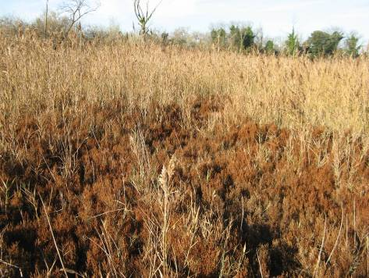

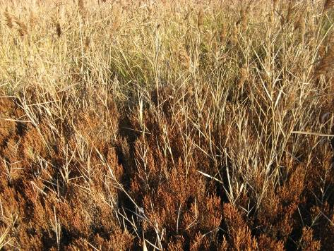

Rilievo 4

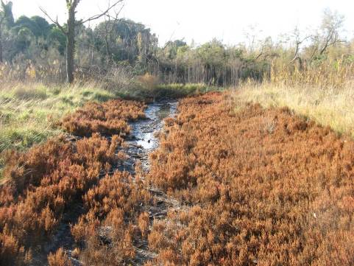

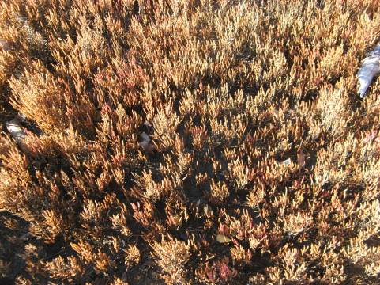

Rilievo 5.
